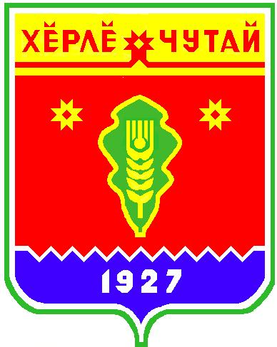
ВЕСТНИК

Атнарского сельского поселения

с
Информационное издание администрации Атнарского сельского поселения
Красночетайского района Чувашской Республики
20.07.2022
№28

25 июля 2022 года

День сотрудника органов следствия Российской Федерации

25 июля в нашей стране отмечается День сотрудника органов следствия Российской Федерации.
День сотрудника органов следствия - это профессиональный праздник всех сотрудников следственных подразделений соответствующих федеральных органов исполнительной власти, то есть сотрудников и работников Следственного комитета России, следственных подразделений МВД, ФСБ и т.д. Для выбора даты праздника послужило одно историческое событие.
25 июля 1713 года именным указом Петра I был учрежден первый специализированный следственный орган России - следственная канцелярия, которая стала первым государственным органом в стране, подчиненным непосредственно главе государства и наделенным полномочиями по проведению предварительного следствия.
По сути, Петр I впервые предпринял попытку борьбы с коррупцией на государственном уровне, и она была весьма действенной. Так, в начале 18 века внимание следственных канцелярий привлекли 11 из 23 российских сенаторов, которые были привлечены к уголовной ответственности.
Возвращение модели развития следственных органов к «петровской» системе произошло 15 января 2011 года, когда вступил в силу Федеральный закон от 28 декабря 2010 года «О Следственном комитете Российской Федерации», согласно которому руководство деятельностью этого нового органа осуществляет Президент России, а Председатель Следственного комитета назначается Президентом без одобрения органа законодательной власти. Таким образом, в настоящее время Следственный комитет РФ (СК России) подчиняется непосредственно главе государства и не входит в структуру ни одного из органов государственной власти. Независимость СК России создала предпосылки для более эффективной борьбы с коррупцией, в том числе, в высших органах исполнительной и законодательной власти
Ядринский межрайонный следственный отдел следственного управления Следственного комитета Российской Федерации по Чувашской Республике осуществляет свою деятельность на территории Аликовского, Красночетайского, Моргаушского и Ядринского районов нашей республики.
В первом полугодии 2022 года Ядринским межрайонным следственным отделом окончено расследование по 26 уголовных делам (3 по Аликовскому район, 7 по Красночетайскому району, 8 по Моргаушскому району, 8 по Ядринскому району).
Установленная следователями следственного отдела общая сумма ущерба, причиненного в результате совершенных преступлений, составила 395 000 рублей (90 тысяч рублей по Моргаушскому району, 305 тысяч рублей по Ядринскому району, а по уголовным делам, расследованным по Аликовскому и Красночетайскому районам ущерба не имеется), который возмещен в размере 307 тысяч рулей (90 тысяч рублей по Моргаушскому району, 217 тысяч рублей по Ядринскому району) в ходе предварительного следствия. В целях обеспечения исполнения приговора наложен арест на имущество обвиняемых на сумму 905 000 рублей (773 тысяч рублей по Моргаушскому району, 132 тысячи рублей по Ядринскому району).
Исключительное внимание следователями следственного отдела уделялось расследованию особо тяжких преступлений против личности: убийств и причинений тяжкого вреда здоровью со смертельным исходом.
В первом полугодии 2022 года, на территории обслуживаемых следственным отделом районах, зарегистрировано 1 убийство (по Аликовскому району), против 1 покушения на убийство в аналогичном периоде прошлого года (по Моргаушскому району).
В период с января по июнь 2022 года в суды направлены 2 уголовных дела коррупционной направленности в отношении 2 обвиняемых (1 уголовное дело по Моргаушскому району, 1 уголовное дело по Ядринскому району).
Ядринский межрайонный следственный отдел следственного управления СК России по Чувашской Республике продолжит системную, активную и наступательную работу с тем, чтобы обеспечить всестороннюю защиту прав и свобод человека и гражданина, общества и государства, а также законность при производстве предварительного следствия.

Заместитель руководителя
Ядринского межрайонного
следственного отдела
следственного управления
Следственного комитета
Российской Федерации
по Чувашской Республике

майор юстиции А.В. Лаврентьев

ВЕСТНИК  Атнарского сельского поселения  Тир. 100 экз. |  | с. Атнары, ул. Молодежная, 52а  krchet-atnar@cap.ru  Номер сверстан ведущим специалистом администрации Атнарского сельского поселения  Ответственный за выпуск: В.В.Храмов |  | Выходит на русском языке

